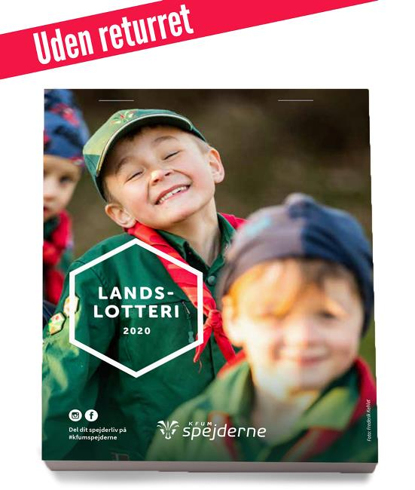Landslotteri 2020

Så er det tid til at vi skal sælge lodder igen hos Vigar stamme.

Vi har valgt i år at starte sammen lørdag den 7. marts 2020.

Hvor vi mødes kl 10 i hytten hvor der bliver udleveret lodder. Dernæst skal i ud og prøve at få solgt en masse lodder, kl 12 kommer alle tilbage til hytten igen til fælles spisning med lækkert mad over bål. Vi regner med at slutte af senest kl 14.

Så tag mor eller far i hånden og kom ned og få en hyggelig dag ud af det. Vi håber på at i kan gå lidt sammen på kryds og tværs.

Igen i år vil der være præmier til dem der har solgt flest lodder i perioden.

KFUM-spejdernes landslotteri giver gruppen en mulighed for at tjene penge til fx sommerlejre, nyt udstyr og aktiviteter. Lodderne koster 25 kroner, heraf går 17 kroner pr. solgt lod direkte til gruppen. De resterende 8 kroner går til gevinster, afgifter til staten samt tryk og forsendelse af gevinster.

I år har vi mulighed for at bruge gruppens MobilePay nr. som i vil få udleveret når i for lodderne, da der i dagens Danmark ikke er særlig mange der har kontanter.

Landslotteriets lodsedler må sælges i perioden fra den 25. januar til og med den 17. maj 2020. Det er strafbart at sælge lodderne uden for salgsperioden.

Hvert bundt lodsedler har en bagside, som gruppen kan udfylde med gruppens gruppenummer. Ved at indsende den deltager gruppen i lodtrækningen om en shelter fra 55°Nord med plads til seks personer. Derfor er det vigtigt at i kommer tilbage med denne bagside.

Svar senest tilbage i uge 9.

Håber i vil støtte op om dette.

______________________________________________________________________________________

Landslotteri 2020

Barnets navn: _______________ Enhed:__________________

Vi kommer og spiser med: Antal børn:____________ Antal voksne:____________

Vi kommer kun og sælger lodder:___________________

Vi kan desværre ikke deltage:__________________